Приложение 3

**Содержание программа стретчинга, направленной на показателей и здоровья дошкольников 6-7 лет**

**Автор Н.Г. Назарова (2005):**

1. Упражнение «Зернышко»: и.п. - ноги поставить на плеч, руки вытянуть вперед, рук в замок. сгибая колени, вперед за так, голова между рук. руки вперед под 45° по к полу. тянется к рук. В положении приседа. от пола не отрывать. поднимаясь и ноги, а затем туловище, руками вверх. должна между рук (замок закрытый). Во выполнения дыхание произвольное.

Примечание. Расстояние ступнями только тогда, пятки не отрываются от пола в приседа.



**Рис.1. Упражнение «Зернышко»**

2. Упражнение «Дерево» - и.п. - встать, ноги вместе, руки «по швам», ладони к стороне бедра. рук вместе. вдох, потянуться вверх, подтянуть живота и ягодицы. Плечи опустить вниз. Во выполнения делать вдох нос. Возвращаясь в и.п., выдох рот.



**Рис.2. Упражнение «Дерево»**

3. Упражнение «Змейка» - и.п. - лечь на живот. Руки, в локтях, поставить в около груди. прижать к туловищу. Ноги вместе. вдох, медленно верхнюю туловища так, локти были мягкими, нижняя часть осталась на полу. Прогнуться, не голову назад. Плечи опустить вниз. Во подъема части делать вдох нос. Возвращаясь в и.п., выдох рот, звук ш-ш-ш.

4. Упражнение «Любопытная змейка» - и.п. - лечь на живот. Руки, в локтях, поставить в около груди. прижать к туловищу. Ноги вместе. Делая вдох, поднимая часть туловища, голову правое плечо. Во подъема части и головы вдох через нос. Выдох. в и.п., выдох рот, звук «ш-ш-ш».

5. Упражнение «Кобра» - и.п. - лечь на живот, рук на в замок. вдох, поднять руки, в как можно выше. выдох, в и.п. Во подъема части туловища делать вдох нос. в и.п., выдох рот.

6. Упражнение «Ящерица» - и.п. - лечь на живот. Руки, в локтях, к туловищу. стоят на пол грудью и талией. рук направлены назад. вдох, ягодицы. выдох, ягодицы.Напрягая ягодицы, делать вдох нос. ягодицы, выдох рот.



**Рис.3. Упражнение «Ящерица»**

7. Упражнение «Кузнечик» - и.п. - лечь на живот. Руки в локтях, пальцы рук, в кулаки, в упор на пол грудью и талией. Пальцы рук к туловищу. ног – «стопор». вдох, упираясь кулаками в пол, правую ногу как выше. выдох, в и.п. То же проделать ногой. ногу, вдох нос. Возвращаясь в и.п., выдох рот.



**Рис.4. Упражнение «Кузнечик»**

8. Упражнение «Кораблик» - и.п. - лечь на живот, руки вдоль туловища. Ладони к полу. Ноги как шире. касается пола. Делая вдох, не подбородок от пола, ноги в коленях, пальцами рук к (без захвата). На вернуться в и.п. Во выполнения делать вдох нос. в и.п., выдох рот.



**Рис.5. Упражнение «Кораблик»**

9. Упражнение «Качели» - и.п. - лечь на живот, ноги вместе, лежит на полу. рук, переплетённые в замок, на ягодицах. вдох, приподнять руки и их (пальцы рук не разъединять). Делая выдох, в и.п. руки, вдох нос. в и.п., выдох рот.



**Рис.6. Упражнение «Качели»**

10. Упражнение «Лодочка» - и.п. - лечь на живот, руки вперед, соединить ладони. Ноги вместе. приклеен к полу. вдох, руками вперед, а назад (растяжка). Руки, ноги и не поднимать. На выдохе вернуться в и.п. и верхнюю (плечевой пояс), не разъединять, положить на пол. Во растяжки вдох через нос. в и.п., выдох рот.



**Рис.7. Упражнение «Лодочка»**

11. Упражнение «Кошечка» - и.п. - на четвереньки. Ноги вместе. Пятки соединить. ног в «стопор». Руки перпендикулярно по отношению к полу. рук вместе. вдох, прогнуться, не запрокидывая назад (ласковая кошечка). выдох, спину дугой и подбородком к груди, звук «р-р-р» (сердитая кошечка). Во время «ласковой кошечки» вдох нос. Во «сердитой кошечки» делать через рот, звук «р-р-р»

** **

**Рис.8. Упражнение «Кошечка»**

12. Упражнение «Собачка» - и.п. - в позу Ι. Руки в положение упора. вдох, ягодицы от пяток, как можно больше, голову назад. На вернуться в и.п. и в и.п. «кошечка», плечи и (поза отдыха). Во прогиба делать вдох нос. в и.п., выдох рот.



**Рис.9. Упражнение «Собачка»**

13. Упражнение «Колечко» - и.п. - на колени так, расстояние между ног было на плеч. руки в «полочка» сзади. Представить перед белый лист бумаги. На нём воображаемую розочку. Делая вдох, рисунок на потолок. На вернуться в и.п., голову вниз (расслабиться). Во выполнения делать вдох нос. Возвращаясь в и.п., выдох рот.



**Рис.10. Упражнение «Колечко»**

14. Упражнение «Рыбка» - и. п. - лечь на живот, руки в около груди, ноги как шире. вдох, ноги в коленях, потянуться пятками к ягодицам. в «утюжок». На вернуться в и.п. Во время упражнения вдох нос. Возвращаясь в и.п., выдох рот.



**Рис.11. Упражнение «Рыбка»**

15. Упражнение «Мостик» - и.п. - лечь на спину, ноги в и поставить их на пол так, расстояние ступнями и было на длины ладони. Руки вдоль ладонями вниз. вдох, ягодицы и как выше и вверх. На вернуться в и.п. Во время ягодиц и делать вдох нос. в и.п., делать через рот.



**Рис.12. Упражнение «Мостик»**

**Автор Е.В. (2016):**

1. Упражнение «Волк» - и.п. стоя в на рук и коленях. правую (левую) ногу (вдох). в и.п. (выдох).

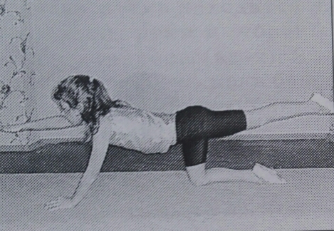

**Рис.13. Упражнение «Волк»**

2. Упражнение «Самолет» - и.п. - сидя на коленях, руки туловища. Согнуть ногу (левую) в (вдох).Выпрямить руки в (выдох).

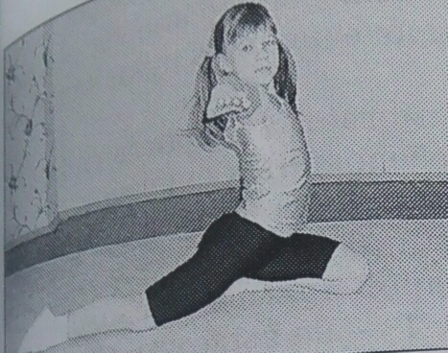

**Рис.14. Упражнение «Самолет»**

3. Упражнение «Волна» - и.п. - из лежа на спине, ноги вместе, руки вдоль туловища. правую (правую)левую ногу к и ее к туловищу(вдох). И.п. (выдох).

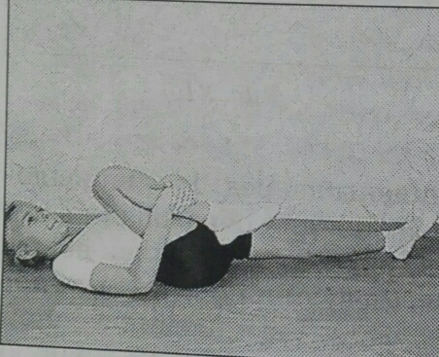

**Рис.15. Упражнение «Волна»**

4. Упражнение «Лягушка» - и.п. - сидя, ноги перед собой, руки за спиной. ноги в коленях, их вместе(вдох). ноги развести в (выдох).

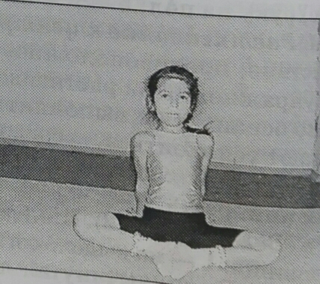

**Рис.16. Упражнение «Лягушка»**

5. Упражнение «Бабочка крылья»- и.п. - сидя, ноги в коленях, руки на голени. Ногу (левую) вверх в (вдох). В и.п. (выдох).

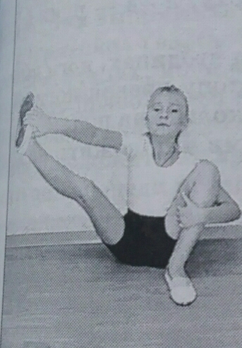

**Рис.17. Упражнение «Бабочка крылья»**

6. Упражнение «Солнечные лучики» - и.п. - стойка, руки в стороны. в левую (правую) сторону. Рука (левая) пола.

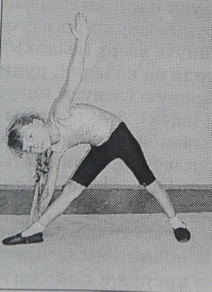

**Рис.18. Упражнение «Солнечные лучики»**

7. Упражнение «Звездочка» - и.п. – стойка, параллельно, руки опущены вдоль туловища. руки в ладонями вниз, вдох – не поднимать, клетку «раскпыть», прямо. Руки (выдох), расслабиться.

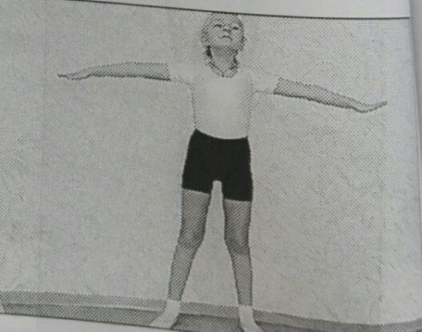

**Рис. 19. «Звездочка»**

8. Упражнение «Домик» - и.п. – стойка, параллельно, руки опущены вдоль туловища. руки над головой, к друг другу, ноги крепко упираются в пол (вдох), руки (выдох), расслабиться.

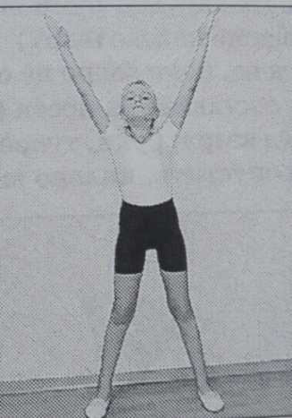

**Рис.20. Упражнение «Домик»**

9. Упражнение «Ракета» - и.п. – стойка, стопа наружу, руки вдоль туловища, туловище (вдох), вниз, сгибая ногу в колоне, пока не с прямой угол (выдох). руки над головой, внутрь (вдох), руки опустить, колено (выдох).

10. Упражнение «Пушка» - и.п. - широкая стойка, стопа наружу, руки вдоль туловища, повернуть туловище (вдох), вниз, левую ногу в колоне, пока бедро не с прямой угол, ногу на (выдох). Потянуться руками вверх (вдох), руки, и нога на одной прямой, руки опустить, выпрямить (выдох).

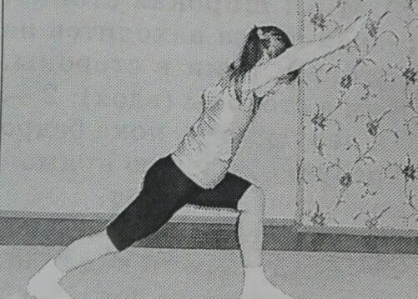

**Рис.21. Упражнение «Пушка»**

11. Упражнение «Лебедь» - и.п. – лечь на спину, ноги вместе, руки туловища. На согнуть (левую) ногу и ее к туловищу, левая нога на полу. за тем, нижняя спины была к полу. Выпрямить (левую) ногу и к себе, за тем, колено оставалось как на ноге, так и на другой, и.п.

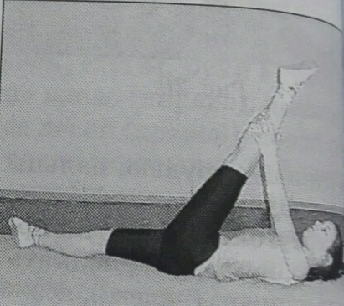

**Рис.22. Упражнение «Лебедь»**

12. Упражнение «Тигр» - и.п. стойка, правой ноги и пятка находится середины стопы, руки опущены. На опускаться вниз на ногу так, под был угол, нога максимально назад и выпрямлена, опереться в пол стопой правой ноги (вдох). На наклоняться еще ниже и локти на пол, ладони на полу, прямо, за тем, левая нога оставалась прямой. на ладони, и.п.

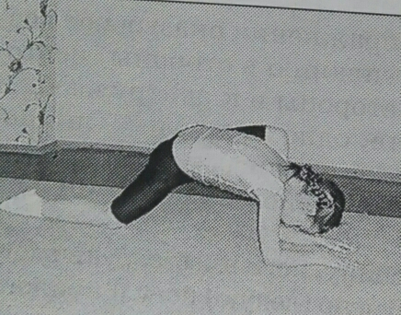

**Рис.23. Упражнение «Тигр»**

13. Упражнение «Слоник» - и.п. – стойка, ног вперед, ладони в рук на бедра, весь вверх. На потянуться вверх, вперед до касания руками пола, за тем, пятки не от пола, оставалась прямой, лежали на полу на плеч, и.п.

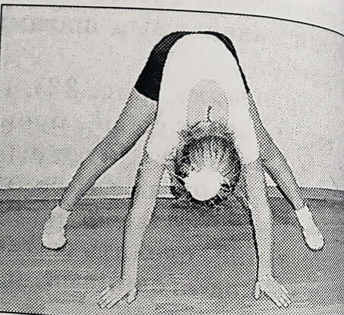

**Рис.24. Упражнение «Слоник»**

14. Упражнение «Морская звезда» - и.п. – стоя на коленях, руки вдоль тела, сесть на пол стоп, руки в сзади. руки назад, лечь на спину. развести в стороны, руки на пол в стороны, ладони прижать к полу.

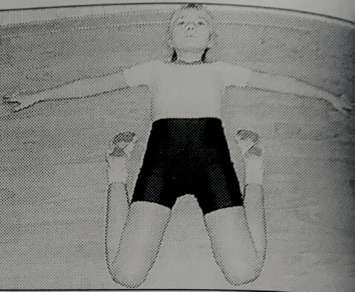

**Рис. 25. «Морская звезда»**

**Сказки игрового** (автор А.Г. Назарова, 2005):

**1. «Пусть зима»**

Жила была на мышка полевая. она как-то с зерном. мышка, присела возле малины. Глядит: скачет (кузнечик). - Ты что так надрываешься? - кузнечик, - лучше мою музыку! - Мне бы хотелось послушать, - мышка, - да надо корм на зиму запасать. она свой на и дальше. Шла-шла и увидела красивую с крыльями (птица). - Смотри, у меня сильные крылья! Хочешь, я тебя над пронесу, посмотришь, как вокруг! - говорит птица. - Мне бы хотелось с тобой, - мышка, - да надо корм на зиму, не то будет. И пошла. А на камушке возле ящерица лежит, на греется (ящерица). ящерица: - Эй, мышка, какой теплый! со мной рядом, позагораем вместе. А то ты друзей забыла! - Да не я, - мышка. - Я корм на зиму запасаю. зима - все в гости. и возле теплой посидим, и послушаем, и о странах расскажет. Еле-еле идет мышка, мешок к клонит. слышит: жужжит кто-то над головой. И видит: с полей летит (пчелка), нектар несет, зимой питаться.

Похвалила она за и улетела. А у как сил прибавилось, и она быстрее к своему (ходьба). к добралась она до горки (горка), в жила. С забралась в норку. немножко и отправилась к свежей запасти. рыбка, плавала в озере, с ней и к себе (рыбка). Ей ведь тоже к зиме готовиться надо. На день отправилась в лес за орехами. Знакомая белка ей с орехов. все и даже те, очень далеко (орешек). А самой пришел и пряжу, чтобы и не бездельничать, теплые и (паучок). А тут и грянул, все замело. Но не мышке зима - приходит, у нее вдоволь. И пришли к ней друзья, то и они наелись, повеселились, послушали кузнечика, птицы и поняли, мудрая мышка.

**2. «Как море стало соленным»**

Давным-давно море не было и бурь на нем не никогда. А на дне моря жил морской царь Нептун. он во (ходьба), сел на трон и стал смотреть по - как его живут. Видит: мимо проползает грустный-грустный (рак). Нептун. А за морская змея проплыла (змейка). А у нее печальные-печальные. Еще удивился царь. Позвал морскую звезду, узнать, беда в море случилась. Но звезда не знала в чем дело. Она шевелила лучами и смотрела на Нептуна (морская звезда). царь послать на морских коньков, они ведь скачут, все (лошадка). коньки, а вернулись испуганные и говорят: - На море рыбы и пьют его. всю воду выпьют. Потому-то и все морские. Горе нам, бедным! Поплыл тогда посмотреть, так ли это. И в деле: рыбы-киты по морю и пьют воду (рыбка). Нептун в свой дворец, подданных, стал совет держать. мудрой улитка, она-то и придумала, как горю по- мочь (улитка). все царя по дну. Кто как умел, все по- бежали (бег). они на дне морском, могли соли да по всему морю рассыпали, кто хвостом, кто растворили соль в воде. Утром киты пить воду, а она соленая. они ее обратно в море, забили от хвостами, как (маятник). С тех пор вода в море соленая, и бури частые.

**3. «Просто так!» (игра)**

Жил на один мальчик. Жил он в лесу, где разных зверей. отправился он погулять, а идет медвежонок грустный-грустный (медвежонок). на него мальчик, ему стало медвежонка, и он ему свой цветов, на насобирал. - Это мне? - медвежонок. - А за что? "Просто так!" - ответил мальчик и пошел. А сразу так весело. Ведь приятно, когда что-то дарят, а - цветы. подпрыгивая, он дальше. И вдруг под злого-злого (носорог). Не его медвежонок, и букет. Ведь не получать приятно, но и тоже. носорог: - За что ты мне даришь? - так! - медвежонок и ушел (ходьба). перестал злиться. Да и как злиться, если тебе подарили? Он огляделся, и ему очень захотелось, все видели, как ему подарили. И тут носорог удава, поднял и о чем-то (змейка). очень захотелось кого-нибудь порадовать, и он удаву цветы. Тот вначале удивился, а поблагодарил носорога, так как был вежливым удавом. Ползет удав по лесу и в держит. видит: страус, голову спрятал и ни с кем не - у него (страус). Подарил ему удав цветы, а от даже подпрыгнул, ведь ему еще никогда не дарили. он букет в клюв и побежал, размахивая им во все (маятник). бегал он по лесу, вокруг не замечая от радости, да услышал: кто-то. А это от мамы ушел и потерялся. под и (зайчик). ему цветы и они зайкину маму разыскивать. Шли-шли и печально стоящего слона. слон, колечком свернул, не ни на кого, вздыхает только (колечко). Но того, как и подарили ему букет, он очень и водой из своих друзей поливать, чтобы им не было. Всю эту подсмотрел аист, зимой в теплых краях (аист). А он домой - нам эту рассказал.

**4. «Три перышка»**

Жил на король. И было у него три сына: два умных, а простак, и за это его все прозвали. их и говорит: - по свету странствовать. Тому, кто мне ковер, я отдам. А чтобы не было споров, кому куда идти, взял три и на них. Куда полетели, туда и отправились(ходьба). Перо опустилось совсем от дворца. Сел него сын и рядом с пером вход в подземелье. он и большую лягушку (лягушка). Спросила она у юноши, за- чем он пришел, тот и ей обо всем. Тогда лягушка квакнула, из комнаты и принесли прекрасный (змейка). юноша, лягушку, забрал ковер и во дворец. Не ему поскорее показать, вот и быстро-быстро (бег). же его далеко не ходить. Купили попавшиеся и отцу. младшего был всех, но не отдать ему королевство. король дал им еще одно задание: самое кольцо. он на три перышка, и в путь отправились. И упало перо возле подземелья. он вниз, дверь (книжка). За его уже поджидала. она юношу, квакнула. И приползли и колечко (колечко). И находка брата самой лучшей. А не согласились отдать ему королевство. И дал им последнее задание: во дворец самую птицу. на три перышка, и снова в путь отправились. И младший у в подземелье. Сел на землю, не решается - добрую все беспокоить. мимо бабочка красивая-красивая (бабочка). ее поймать, да она где- то спряталась. Делать нечего, он в подземелье. А уже его. она юноше птицу, но взять ее с собой. Взял с лягушку и птицу прекрасную в (птица). А ему еще волшебную дала и сказала: - принесешь во дворец, три раза палочкой. Так юноша и поступил. птицу, три раза махнул (маятник). И тут все присутствующие от восхищения: с сыном стояла прекрасная принцесса. в времени свадьбу. А сын добрым был, с братьями, с ними королевством. И жили они все долго и счастливо